
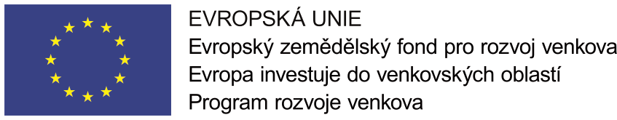

pozvánka na seminář

Aktualizace systémů regulace plevelů v závislosti na měnících se půdně klimatických podmínkách

Cílem semináře je seznámení se současným stavem a spektrem plevelového složení na zemědělské půdě v jednotlivých oblastech našeho státu, možnostmi regulace plevelů, s biologií a ekologií plevelných rostlin, s dlouhodobými i krátkodobými změnami plevelných druhů na zemědělské půdě a s funkčními systémy regulace plevelů v jednotlivých plodinách s využitím všech prvků integrované ochrany (střídání plodin, zpracování půdy, agrotechnika, racionální aplikací herbicidních přípravků). Účastníci budou seznámeni i s nově aplikovanými integrovanými systémy při akceptaci NAP a nařízení Evropského parlamentu a Rady ES (významné snížení rizik kontaminace potravin, krmiv, půdy a vodních zdrojů).

Seminář je pořádán v rámci Programu rozvoje venkova, Operace 1.2.1 Informační akce.

Termín a místo konání:
6. 12. 2017, Ostrožsko, a.s., Ostrožská Lhota čp. 413, 687 23 Ostrožská Lhota
Zemědělský svaz České republiky


P R O G R A M S E M I N Á ř E

Aktualizace systémů regulace plevelů v závislosti na měnících se půdně klimatických podmínkách

8.30 – 9.00 Prezence účastníků
9.00 – 15.00 Seminář

Program semináře:

- Biologické vlastnosti plevelů
- Změny druhového spektra plevelů (nově se vyskytující plevele)
- Zásady udržitelného používání herbicidů
- Rezistence plevelů
- Změny klimatu a invaze plevelů
- Národní akční plán k zajištění udržitelného používání herbicidů
- Integrovana regulece plevelů

Lektoři: doc. Ing. Jan Mikulka, CSc.
Ing. Jan Štrobach, Ph.D.

Výzkumný ústav rostlinné výroby, Praha
Organizační pokyny a přihláška

Vložné na semináři včetně podkladových materiálů činí 300 Kč, bude hrazeno při prezenci.

Stravování bude zajištěno.

Přihlášky zasílejte nejpozději do 4. 12. 2017 na tyto kontaktní údaje:
Ing. Dagmar Gracová
ZS ČR ú. o. Uherské Hradiště
Svatoplukova 346
686 01 Uherské Hradiště
Tel.: 572 551 219
Mobil: 778 151 679
Mail: szds-uh@uh.cz

Při přihlašování, prosím, uveďte VŠECHNY následující údaje:
- Jméno a příjmení
- Věk do 40 let nebo nad 40 let
- Název PO + sídlo nebo adresa FO
- IČO
- Uveďte, zda se jedná o soukromého zemědělce nebo zaměstnance nebo rodinného příslušníka soukr. zemědělce, který u něj pracuje, ale není jeho zaměstnanec, příp. jinou alternativu
- Kontaktní mail

Uvedené informace musíme uvádět na prezenční listině, jelikož semináře jsou spolufinancovány v rámci Programu rozvoje venkova, Operace 1.2.1 Informační akce.

Pozvánka s programem a přihláškou bude uvedena také na: http://www.ivzops.cz

